**Escola Municipal de Ensino Fundamental**

Descrição: Descrição: Descrição: Descrição: MCj02515030000[1]



**“Arnaldo Francisco dos Santos”**

Rua Vital Brasil, nº 140 – Bairro Esperança.

Fone (0xx49) 33421197 Whats: 49-999423220 – Galvão – SC

escola.arnaldosantos@gmail.com

**4ª APOSTILA**

**ATIVIDADES REMOTAS - 2021**

Prezados Pais, Responsáveis e Alunos!

Estamos encaminhando apostila com atividades dos conteúdos programados para turma de seu filho (a) a serem realizados nos próximos 15 dias de aula. Quinzena que compreende a semana de **08/04/2021 a 21/04/2021.**

Solicitamos aos Pais que após a conclusão de todas as atividades, deixem na mesma embalagem que receberam, pois na entrega de novos materiais essa apostila deverá ser devolvida para avaliação e correção pelos Professores.

**Aluno(a):______________________________________________**

**Turma: 8º ano Turno: Matutino**

**Professores: Genoeva Lurdes Maculan, Lidiane Artuso de Almeida, Lidimara Cunico Cenci, Rose Ester Miglioretto, Rubieli Aparecida Garbin, Samuel Moschen, Sediane Dalla Cort Rebelatto, Silvana Grigolo Ferreira, Vilma Laux Bett.**

**07 DE ABRIL**

**ANIVERSÁRIO DE EMANCIPAÇÃO POLÍTICA DO MUNICÍPIO DE GALVÃO**

 

**Escola Municipal de Ensino Fundamental “Arnaldo Francisco dos Santos”**

**Galvão/SC, ____ de ___________________ de 2021.**

**Professora: Lidimara Cunico Cenci**

**Aluno(a):________________________________________Turma: 8º ano**

**Disciplina: Ed.Física**

**Você sabia que....**

Jogos eletrônicos é uma modalidade de diversão que inerentemente envolve competição em níveis mais ou menos definidos. Essa é considerada a primeira competição de esporte eletrônico em larga escala, com aproximadamente 10 mil participantes de várias partes do mundo.

O jogo é definido como uma atividade de caráter lúdico com normas livremente estabelecidas pelos participantes. O esporte, por sua vez, tem regras preestabelecidas pelas diferentes instituições que regem cada modalidade esportiva, sejam ligas, federações, confederações ou comitês olímpicos.

Material somente para leitura, copiar ou colar no caderno.

**Escola Municipal de Ensino Fundamental “Arnaldo Francisco dos Santos”.**

**Galvão/SC, _____ de_______________ de 2021.**

**Professora: Lidiane Artuso de Almeida**

**Aluno(a): __________________________________Turma: 8º ano**

**Componente Curricular: Matemática**

Divisão de números decimais:

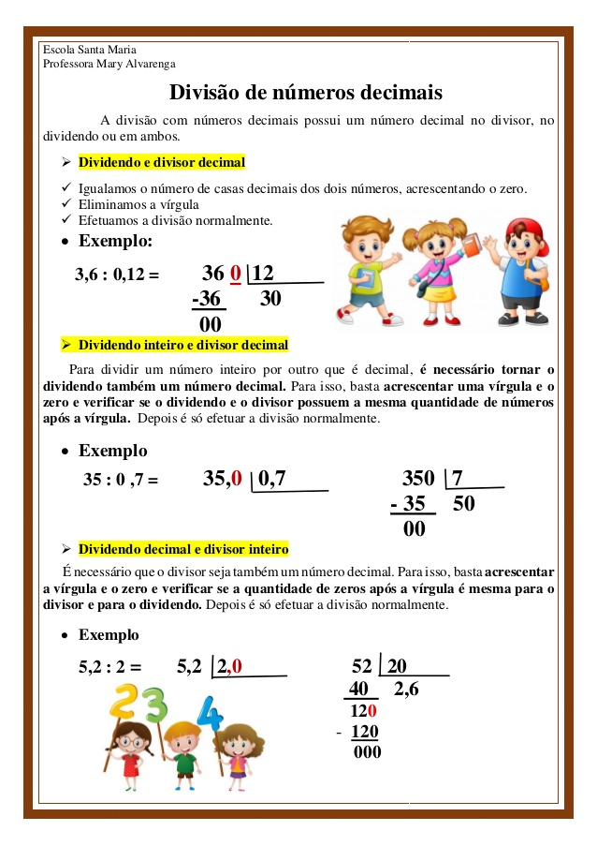

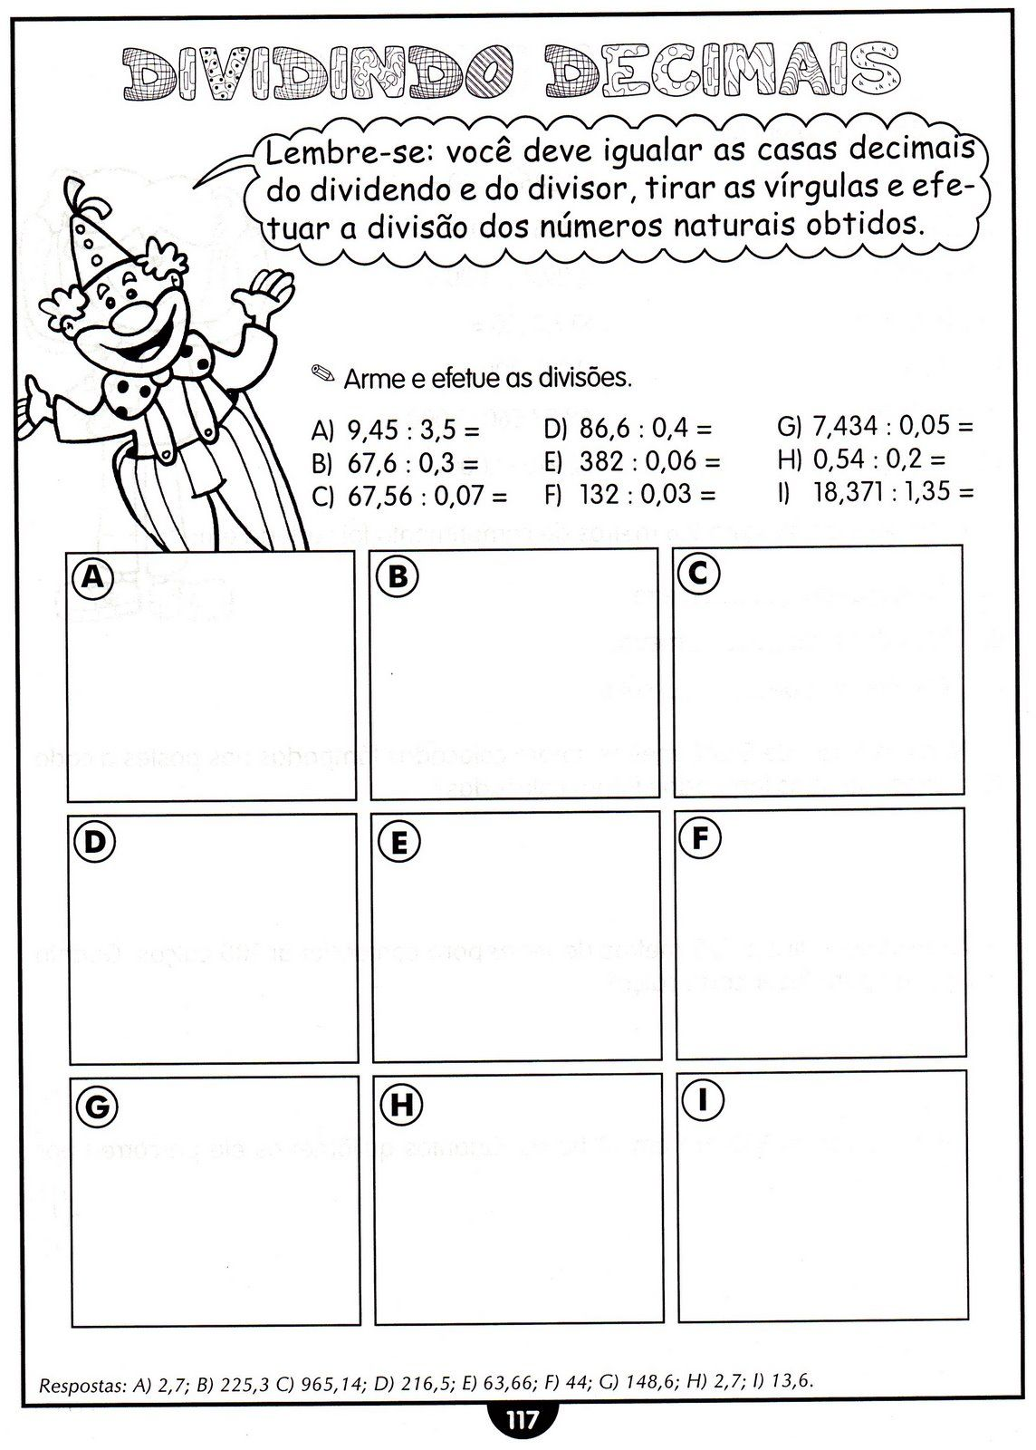

NÚMEROS RACIONAIS:

SÃO CONSIDERADOS NÚMEROS RACIONAIS, OS NÚMEROS :FINITOS, INFINITOS PERIÓDICO ( OU SEJA, NÚMEROS QUE SE REPETEM APÓS A VÍRGULA)

Ex: 10/4 a divisão 10 dividido por 4= 2,5 finito

Ex:2/6 a divisão 2 divido por 6= 0,333333….infinito periódico:( dízima periódica)

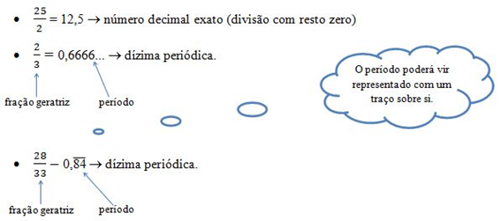Agora é sua vez:

Depois de ler os exemplos acima faça a atividade.

Realize as divisões e indique se é finita ou infinita periódica(dízima periódica):

a) 20:3

b) 17:5

c) 79:3

d) 37:5

e) 74:8

f) 6:5

g) 39:6

h) 87:9

i) 58:3

j) 47:3

**Escola municipal de Ensino Fundamental “Arnaldo Francisco dos Santos”.**

**Galvão/SC, ___ de _________________ de 2021.**

**Professor: GENOEVA LURDES MACULAN.**

**Aluno (a):_________________________________________Turma: 8º ano**

**Disciplina: GEOGRAFIA.**

Leia com atenção as páginas 26 até a página 40 do livro didático e responda as questões a seguir:

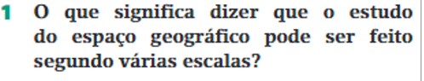

_________________________________________________________________________________________________________________________________________________________________________________________________________



_________________________________________________________________________________________________________________________________________________________________________________________________________

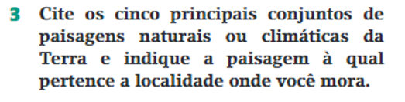

_________________________________________________________________________________________________________________________________________________________________________________________________________

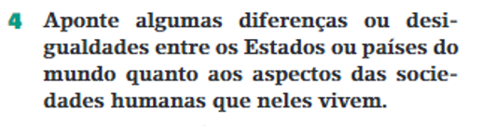

_________________________________________________________________________________________________________________________________________________________________________________________________________

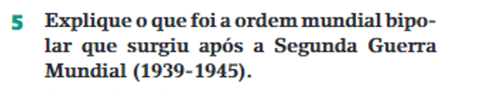

_________________________________________________________________________________________________________________________________________________________________________________________________________



_________________________________________________________________________________________________________________________________________________________________________________________________________

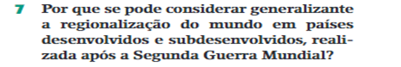

_________________________________________________________________________________________________________________________________________________________________________________________________________

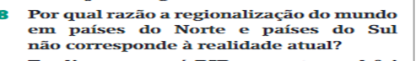

_________________________________________________________________________________________________________________________________________________________________________________________________________

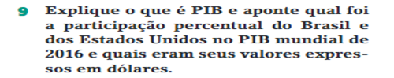

_________________________________________________________________________________________________________________________________________________________________________________________________________

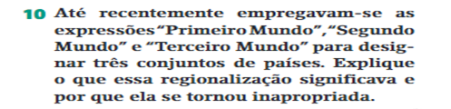

____________________________________________________________________________________________________________________________________________________________________________________________________________________________________________________________________________

**Escola municipal de Ensino Fundamental “Arnaldo Francisco dos Santos”.**

**Galvão/SC, ___ de _________________ de 2021.**

**Professor: Silvana Grigolo Ferreira**

**Aluno (a):_________________________________________Turma: 8º ano**

**Disciplina: Ciências**

**ATIVIDADES PARA 8º ANO**

FAZER A LEITURA DO LIVRO DE CIÊNCIAS NAS PÁGINAS 19,20,21.

1- Qual a importância dos nutrientes minerais para o corpo? Em que alimentos são encontrados?

……………………………………………………………………………………………………………………………………………………………………………………………………………………………………………………………………………………………………………………………………………………………...

2- Associe a vitamina com a doença que sua falta provoca.

1. Vit A ( ) Escorbuto
2. Vit K ( ) Beribéri
3. Vit C ( ) Cegueira noturna
4. Vit B1 ( ) Hemorragias

3- Existem alimentos mais caros e outros mais baratos. Na sua opinião, quanto mais caro um alimento é, mais nutrientes ele tem? Explique sua resposta.

……………………………………………………………………………………………………………………………………………………………………………………………………………………………………………………………………………………………………………………………………………………………...

4- Encontre as palavras no caça dos alimentos.

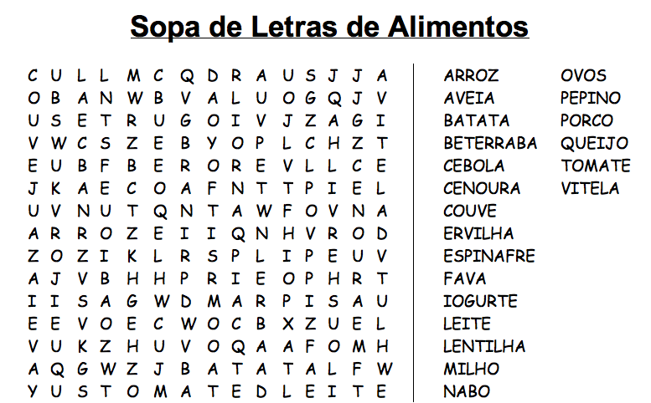

**Escola Municipal de Ensino Fundamental “Arnaldo Francisco dos Santos”**

**Galvão/SC, ____ de ___________________ de 2021.**

**Professora: Rose Ester Miglioretto.**

**Aluno(a):________________________________________Turma: 8º ano.**

**Componente Curricular: Língua Portuguesa.**

Seguindo nossas atividades sobre a importância das palavras em nosso dia a dia, leia o texto a seguir prestando atenção em cada palavra e sua significação.

**Palavras**

*de Adriana Falcão.*

As gramáticas classificam as palavras em substantivo, adjetivo, verbo, advérbio, conjunção, pronome, numeral, artigo e preposição. Os poetas classificam as palavras pela alma porque gostam de brincar com elas e pra brincar com elas é preciso ter intimidade primeiro. É a alma da palavra que define, explica, ofende ou elogia, se coloca entre o significante e o significado pra dizer o que quer, dar sentimento às coisas, fazer sentido. Nada é mais fúnebre do que a palavra fúnebre. Nada é mais amarelo do que o amarelo- palavra. Nada é mais concreto do que as letras c, o, n, c, r, e, t, o, dispostas nessa ordem e ditas dessa forma, assim, concreto, e já se disse tudo, pois as palavras agem, sentem e falam por elas próprias. A palavra nuvem chove. A palavra triste chora. A palavra sono dorme. A palavra tempo passa. A palavra fogo queima. A palavra faca corta. A palavra carro corre. A palavra palavra diz. O que quer. E nunca desdiz depois. As palavras têm corpo e alma mas são diferentes das pessoas em vários pontos. As palavras dizem o que querem, está dito, e pronto, as palavras são sinceras, as segundas intenções são sempre das pessoas. A palavra juro não mente. A palavra mando não rouba. A palavra cor não destoa. A palavra sou não vira casaca. A palavra liberdade não se prende. A palavra amor não se acaba. A palavra ideia não muda. Palavras nunca mudam de ideia. Palavras sempre sabem o que querem. Quero não será desisto. Sim nunca jamais será não. Árvore não será madeira. Lagarta não será borboleta. Felicidade não será traição. Tesão nunca será amizade. Sexta-feira não vira sábado nem depois da meia-noite. Noite nunca vai ser manhã. Um não serão dois em tempo algum. Dois não será solidão. Dor não será constantemente. Semente nunca será flor. As palavras também têm raízes, mas não se parecem com plantas a não ser algumas delas, verde, caule, folha, gota. As células das palavras são as letras. Algumas são mais importantes do que as outras. As consoantes são um tanto insolentes. Roubam as vogais pra construírem sílabas e obrigam a língua a dançar dentro da boca. A boca abre ou fecha quando a vogal manda. As palavras fechadas nem sempre são mais tímidas. A palavra sem-vergonha está aí de prova. Prova é uma palavra difícil. Porta é uma palavra que fecha. Janela é uma palavra que abre. Entreaberto é uma palavra que vaza. Vigésimo é uma palavra bem alta. Carinho é uma palavra que falta. Miséria é uma palavra que sobra. A palavra óculos é séria. Cambalhota é uma palavra engraçada. A palavra lágrima é triste. A palavra catástrofe é trágica. A palavra súbito é rápida. Demoradamente é uma palavra lenta. Espelho é uma palavra prata. Ótimo é uma palavra ótima. Queijo é uma palavra rato. Rato é uma palavra rua. Existem palavras frias como mármore. Existem palavras quentes como sangue. Existem palavras mangue, caranguejo. Existem palavras lusas, Alentejo. Existem palavras itálicas, ciao. Existem palavras grandes, anticonstitucional. Existem palavras pequenas, microscópico, minúsculo, molécula, partícula, quinhão, grão, covardia. Existem palavras dia, feijoada, praia, boné, guarda-sol. Existem palavras bonitas madrugada. Existem palavras complicadas, enigma, trigonometria, adolescente, casal. Existem palavras mágicas, shazam, abracadabra, pirlimpimpim, sim e não. Existem palavras que dispensam imagens, nunca, vazio, nada, escuridão. Existem palavras sozinhas, eu, um, apenas, sertão. Existem palavras plurais, mais, muito, coletivo, milhão. Existem palavras que são palavrão. Existem palavras pesadas, chumbo, elefante, tonelada. Existem palavras doces, goiabada, marshmallow, quindim, bombom. Existem palavras que andam, automóvel. Existem palavras imóveis, montanha. Existem palavras cariocas, Corcovado. Existem palavras completas, elas todas. Toda palavra tem a cara do seu significado. A palavra pela palavra tirando o seu significado fica estranha. Palavra, palavra, palavra, palavra, palavra, palavra, palavra, palavra, palavra, palavra, palavra, palavra, palavra, palavra, palavra, palavra não diz nada, é só letra e som.

**Interpretação textual:**

1- De acordo com o texto, gramáticos definem a palavra de um modo e poetas, de outro. Qual é essa diferença?

R:................................................................................................................................................................................................................................................................................................................................................................................................................

2- As definições apresentadas no texto correspondem às utilizadas em um dicionário? Que tipo de significado é atribuído às palavras no texto?

R:................................................................................................................................................................................................................................................................................................................................................................................................................

3- Em sua opinião, por que o texto:

a) considera pequenas as palavras microscópio, minúsculo, molécula, partícula, quinhão, grão e covardia?

R:................................................................................................................................................................................................................................................................................................................................................................................................................

b) afirma que *shazam, abracadabra, pirlimpimpim, sim e não* são palavras mágicas?

R:................................................................................................................................................................................................................................................................................................................................................................................................................

c) relaciona as palavras *eu, um, apenas e sertão* a palavras sozinhas?

R:................................................................................................................................................................................................................................................................................................................................................................................................................

4- No texto, a palavra *madrugada* é considerada bonita. Escreva sua percepção sobre as palavras a seguir.

a) Abraço……………………………………………………………………………………

b) Casa………………………………………………………………………………………

c) Tristeza.………………………………………………………………………………….

d) Desculpa.………………………………………………………………………………..

e) Amanhã.………………………………………………………………………………….

f) Mágica.…………………………………………………………………………………...

5- Explique a seguinte afirmação do texto:

“A palavra pela palavra tirando o seu significado fica estranha. Palavra, palavra, palavra, palavra, palavra, palavra, palavra, palavra, palavra, palavra, palavra, palavra, palavra, palavra, palavra, palavra não diz nada, é só letra e som.”

R:.................................................................................................................................................................................................................................................................................................................................................................................................................

**Estrutura das palavras:**

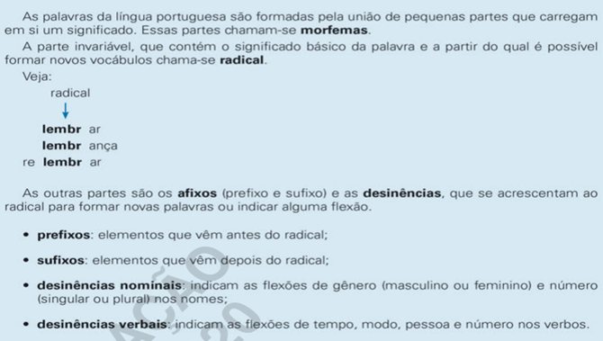

**Exercício:**

1- Identifique os morfemas das palavras destacadas no trecho a seguir:

“As células das **palavras** são as letras. Algumas são mais importantes do que as outras. As consoantes são um tanto insolentes. **Roubam** as vogais pra construírem sílabas e **obrigam** a língua a **dançar** dentro da boca. A boca abre ou fecha quando a vogal manda. As palavras **fechadas** nem sempre são mais **tímidas**.”

|  |  |  |  |
| --- | --- | --- | --- |
| **Morfemas** | **Radical** | **Desinência nominal** | **Desinência verbal** |
| Ex: palavra | palavr | as |  |
|  |  |  |  |
|  |  |  |  |
|  |  |  |  |
|  |  |  |  |
|  |  |  |  |
|  |  |  |  |

**“Escola Municipal de Ensino Fundamental “Arnaldo Francisco dos Santos”**

**Galvão/SC, ____ de ___________________ de 2021.**

**Professor: Samuel Moschen.**

**Aluno(a):_______________________________________ Turma: 8º ano**

**Disciplina: História.**

**A FILOSOFIA ILUMINISTA**

A filosofia iluminista teve sua origem na Inglaterra, com ***John Locke***, em suas obras: *Ensaio sobre o entendimento humano* (1687) e *Tratado sobre o governo civil* (1690). Defendia que os homens nascem livres e iguais e têm direito à vida e à propriedade. Afirmava que os governos se originaram de um contrato estabelecido entre os homens, e seu fim maior era assegurar os direitos naturais. O não cumprimento desse dever era motivo de rebelião contra o governo. Dessa forma, Locke combatia o absolutismo monárquico.

Foi na França que a filosofia iluminista ganhou mais força, por causa da presença de um poderoso regime absolutista.

***Voltaire***, cujo nome verdadeiro era François Marie Arouet, em sua obra *Cartas inglesas*, valorizou o regime político da Inglaterra, em que defendia um governo monárquico que garantisse os direitos individuais. Esse filósofo atacou o absolutismo, os privilégios da nobreza e a Igreja, acusando-a de retrógrada e responsável pela ignorância do povo. Propunha regimes políticos diferentes, de acordo com o grau de desenvolvimento dos países: despotismo esclarecido para os mais atrasados e um governo liberal, apoiado na burguesia, para os mais adiantados.

Outro pensador de relevância foi o barão de ***Montesquieu***. Em sua obra *Cartas persas*, criticou os costumes da sociedade e a política francesa. Em *O espírito das leis,* de 1748, defendeu a divisão do poder em Legislativo, Executivo e Judiciário, os quais, em conjunto, se harmonizam e equilibram o poder.

0 filósofo iluminista suíço Jean-Jacques ***Rousseau*** foi o único a defender um governo democrático. Suas principais obras são: *Origem da desigualdade* e *Do contrato social*. Afirmava que o homem é bom por natureza, mas a sociedade o corrompe. Criticou a propriedade privada, responsabilizando-a pelas lutas sociais. Segundo Rousseau, o Estado deveria expressar a vontade geral, pois a soberania política é do povo. Suas ideias foram aceitas pelas camadas populares e pela pequena burguesia.

**1.** Associe corretamente as duas colunas.

**a)** John Locke.

**b)** Voltaire.

**c)** Montesquieu.

**d)** Jean-Jacques Rousseau.

**( )** Seu nome verdadeiro era François Marie Arouet.

**( )** Escreveu Cartas persas.

**( )** Escreveu Do contrato social.

**( )** Escreveu O espírito das leis.

**( )** Escreveu Cartas inglesas.

**( )** Foi o único a defender um governo democrático.

**( )** Escreveu Ensaio sobre o entendimento humano.

**( )** Escreveu Tratado sobre o governo civil.

**( )** Escreveu Origem da desigualdade.

**( )** Iniciou o movimento iluminista.

**Escola Municipal de Ensino Fundamental “Arnaldo Francisco dos Santos”**

**Galvão/SC, ____ de _________________________ de 2021.**

**Professora: Rubieli Aparecida Garbin**

**Aluno(a):_______________________________________Turma: 8º ano**

**Disciplina: Ensino Religioso**

**DIREITOS HUMANOS**

Os direitos humanos consistem em [direitos naturais garantidos a todo e qualquer indivíduo](http://www.stf.jus.br/portal/cms/verNoticiaDetalhe.asp?idConteudo=100515), e que devem ser **universais**, isto é, se estender a pessoas de todos os povos e [nações](https://www.politize.com.br/estado-pais-nacao-diferencas/), independentemente de sua classe social, etnia, [gênero](https://www.politize.com.br/vamos-falar-sobre-genero/), nacionalidade ou [posicionamento político](http://www.politize.com.br/correntes-de-pensamento-politico/).

[Segundo a Organização das Nações Unidas (ONU)](http://direitoshumanos.gddc.pt/IPAG1.htm), os direitos humanos são “*garantias jurídicas universais que protegem indivíduos e grupos contra ações ou omissões dos governos que atentem contra a dignidade humana*”. São exemplos de direitos humanos o **direito à vida**, direito à **integridade física**, direito à **dignidade**, entre outros.

**DECLARAÇÃO UNIVERSAL DOS DIREITOS HUMANOS**

A Declaração Universal dos Direitos Humanos é um documento que delimita os direitos fundamentais do ser humano. Foi estabelecida em 10 de dezembro de 1948 pela [Organização das Nações Unidas](https://brasilescola.uol.com.br/geografia/onu.htm) **(**[ONU](https://brasilescola.uol.com.br/geografia/onu.htm)**)**.

A finalidade do documento, além de marcar um novo caminho em oposição aos conflitos da Segunda Guerra Mundial, foi de promover a organização de princípios uniformes sobre a paz e a democracia, bem como o fortalecimento dos Direitos Humanos.

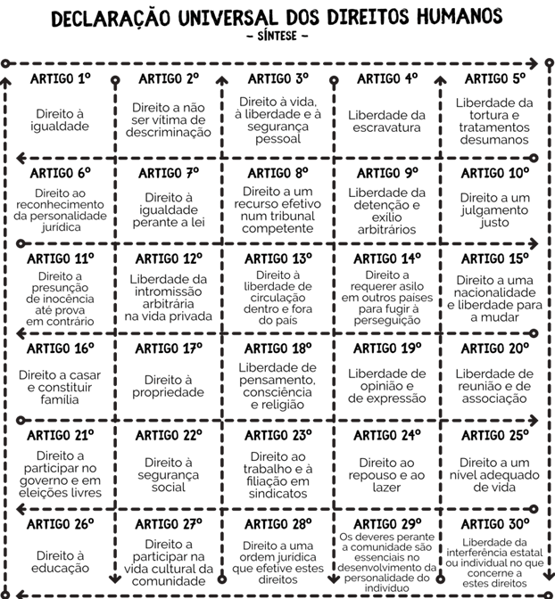

**ATIVIDADES**

1-Leia os 30 artigos da Declaração Universal dos Direitos Humanos.

2-Para você, quais são os artigos mais importantes da declaração? Escolha 10 e copie abaixo.

____________________________________________________________________________________________________________________________________________________________________________________________________________________________________________________________________________________________________________________________________________________________________________________________________________________________________________________________________________________________________________________________________________________________________________________________________________________________________________________________________________________________________________________________________________________________________________________________________________________________________________________________________________________________________________________________________________________________________________________________________________________________________________________________________________________________________________________________________________________________________________________________________________________________________________________________________________________________________________________________________________________________________________________________

3-Escolha 1 dos artigos e represente-o através de um desenho, não esqueça de escrever qual foi o artigo.

|  |
| --- |
| **ARTIGO_____________________________________________________________________________________________________________________________________________________________________________________________________________________________________________________________** |

**Escola Municipal de Ensino Fundamental “Arnaldo Francisco dos Santos”**

**Galvão/SC, ____ de _________________________ de 2021.**

**Professora: VILMA LAUX BETT**

**Aluno(a):_______________________________________Turma: 8º ano**

**Componente Curricular: ARTE**

**HISTÓRIA DA ARTE**

**PERÍODO ROMANTISMO**

Copie em seu caderno.

O Romantismo surgiu na Europa, principalmente na Alemanha, França e Inglaterra, no século XVIII. o Romantismo nasceu com o intuito de reivindicar a personalidade sensível e emocional dos indivíduos.

O romantismo é um movimento artístico e cultural que privilegia as emoções, a subjetividade e o individualismo. O qual revolucionou a sociedade nos séculos XVIII e XIX.

Contrário ao objetivismo e as tradições clássicas de perfeição, ele apresenta uma visão de mundo centrada no ser humano com destaque para as sensações humanas e a liberdade de pensamento.

## Principais características:

1. Egocentrismo (o indivíduo é encarado como o centro do mundo);
2. Sentimentalismo exacerbado;
3. Nacionalismo;
4. Idealização do amor e da mulher;
5. Tom depressivo (típico de diversos autores românticos, sendo facilmente encontrável, entre eles, um discurso que exalta a fuga da realidade, seja pela morte, seja pelo sonho ou ainda pela própria arte
6. Oposição ao modelo clássico;
7. Fuga da realidade.

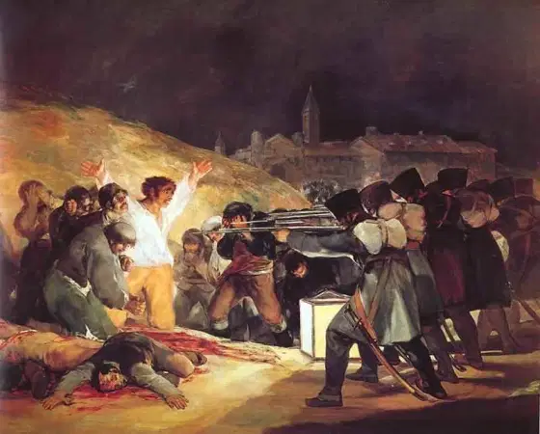03 de maio 1808

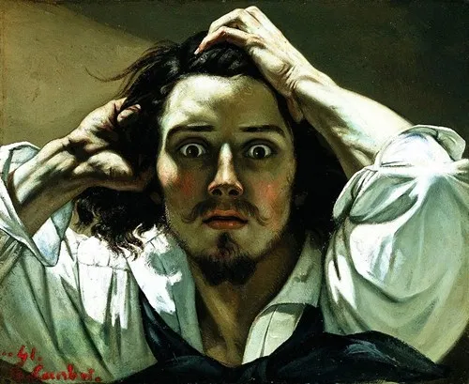o homem desesperado

**Escola Municipal de Ensino Fundamental “Arnaldo Francisco dos Santos.”**

**Galvão/SC, April 2021.**

**Teacher: Renara Loureiro.**

**Student: ______________________________________________ Grade: 8th.**

**Subject: English**

**Promoting Sustainable Food/ Promovendo Sustentabilidade Alimentar**

Unidade I – Livro Bridge – Inglês

Hello, dear students! Vamos iniciar nossos estudos com o livro de língua inglesa. O conteúdo é **Sustainable Food** (alimentação sustentável).

1- Faça a leitura da imagem na página 12 e responda as perguntas **a, b, c, d**, **e, f e g** no caderno, e envie uma foto no grupo ou no privado para a correção das atividades.

2- Observe o anúncio:

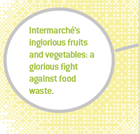 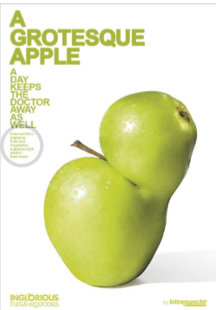

a- A imagem do anúncio chama sua atenção?

b- Qual mensagem o texto lhe passou?

c- A imagem ajuda a entender o que o anúncio quer passar?

Em seguida, abra na página 17 do livro e responda a atividade número 3.

3- Observe os vocabulários:

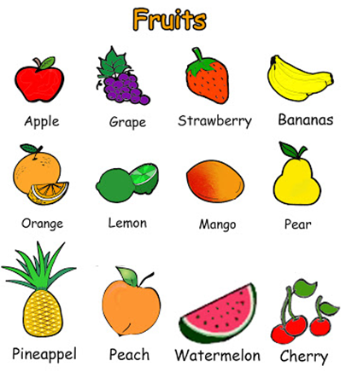

4- Encontre no **word search** as frutas abaixo: